附件：报价要求及技术规格书
报价要求
参与本项目的供应商应综合考虑服务发生的人工、材料、机械设备及现场临建、水、电等费用综合报价（含利润、税金）等完成本项目相关工作，报价包括但不限于以下内容：
1.根据要求需建设的必要的临时设施而发生的费用（如水电源接通、排水、搭设脚手架、临时支撑等）；
2.设备及机具拆装采取的措施；
3.本项目实施中可能发生的安全问题的治理防范措施费；
4.合同中各类风险费用（如技术参数变化、防风、防火、防雨等）；
5.垃圾废弃物清理搬运、施工区域清扫及为满足招标人规定的文明施工要求所发生的费用；
6.投标人认为为完成本项目所必需的其它费用；
7.本项目的报价全部采用人民币含税价格（需提供增值税专用发票）。

神华黄骅港CD3翻车机主体液压阀块升级改造项目技术规格书

神华黄骅港务有限责任公司
2 0 1 7 年 4月

1.总则 2
2.工程概况 3
3. 适用的标准、规范 5
4.详细技术要求 5
5.图纸和技术文件 7
6.施工方案及过程控制 8
7. 项目验收 8
8.质量保证及服务承诺 8
9.投标书内容（以下作为参考） 9

1.总则
1.1本规格书适用于神华黄骅港务有限责任公司CD3翻车机主体液压系统开闭端阀块、平衡缸以及液压管路升级改造项目的基本技术要求和主要技术参数的有关条款，并非该项目的所有细节。投标方应仔细阅读，如发现有疑问、不详和矛盾之处，请立即与神华黄骅港务有限公司(以下简称招标方)联系。
上述设施将安装于神华黄骅港务有限公司一期翻车机房CD3翻车机系统。
1.2本规格书所使用的标准如与投标方所执行的标准发生矛盾时，按较高标准执行。
1.3在签订合同后，招标方有权提出因标准、规范和规程发生变化而产生的一些修订要求，具体事项宜由双方共同协商确定。
1.4 如果投标方没有以书面形式对本规格书的条文提出异议，则意味着投标方提供的设备完全符合本规格书的要求。
1.5本规格书经双方确认后作为订货合同的技术附件，与合同正文具有同等效力。

2.工程概况
- 1系统方案
目前神华黄骅港务公司一期翻车机CD3液压系统中开闭端液压阀块老化严重，由于阀块及阀块上的液压附件（阀、接头、螺栓）等锈蚀严重，造成阀块上的液压阀出现故障时已经不能够确保完好无损的完成拆装更换，并且CD3液压系统已经运行十多年，很多液压元件面临着原厂家产品已经升级，所以很多液压元件已经不能够采购到，对以后设备维保工作造成不小的压力和困难。本项目对CD3翻车机主体液压阀块及液压管路进行升级改造，方案如下：
由投标方根据招标方提供的现有CD3开闭端阀块图纸和结合现场实物测绘，对招标方提供的阀块进行测试和升级改造，保证满足升级后阀块上液压附件的安装要求，投标方负责按照原有阀块对液压阀块上的液压附件进行升级设计选型成最新型号并组装新阀块，以满足翻车机液压系统的功能需要。并选择能实现CD3翻车机液压系统功能所需的所有最新型的液压附件（阀、接头、密封、压力开关、与阀块相连的液压硬管及软管等），液压阀等附件选用电压与原有附件使用电压相同。完成设计及选型后，由投标方进行供货，到货后由投标方对阀块及附件进行组装、测试、满足现场使用要求后，首先拆除原来CD3翻车机主体液压阀块及液压管路，注意做好控制电缆的标记，然后对CD3相应阀块进行现场安装、调试，满足现场作业的各项要求。
2.2 主要工艺参数
CD3翻车机为双翻C型翻车机，采用液压压车机构和靠车机构进行车皮的定位及夹紧，压车机构分为开端压车器和闭端压车器，其中开端压车器4个、闭端压车器6个；靠车机构有2组靠车板组成。
主要工艺参数:
系统卸车周期 33次/小时
荷载能力 按100吨/车×2车设计
翻卸角度 正常160°，最大180°
转子型式 “C”型
端环数量 2个
环轨规格 DIN536不小于 A120型
平台型式 固定式
平台长度 27.4m
平台轨顶标高 7.20m
压车器数量 每车4组
压车力 在600mm内不大于80KN或在800mm内
不大于100KN（冻车可超过上述值）
靠车板型式 两块、单独、移动式(在定位精度服务内能托住全部车辆侧立柱。靠车板下缘距轨顶800mm，上缘距轨顶3400mm。)
托车力 空车对翻车机上车辆车钩纵向力不大于45KN
压车器锁定位置 重车旋转到15°时锁定，空车返回时距
垂直线15°时抬起
平台车辆轨道型号 60公斤/米(中国标准轨)
2.3 液压系统参数
CD3液压系统为力士乐液压系统，液压系统由NG32、NG22和NG10电液换向阀改变执行机构（油缸）的方向，用液控单向阀保证执行机构停止的位置无变化，用电磁球阀控制液控单向阀打开，用节流阀调节执行机构的速度，设置了压力传感器使每组执行机构（油缸）可以联动也可以分动。液压系统详细参数见附件图纸。
2.4供货范围及要求
（1）CD3翻车机开闭端阀块由招标方提供，闭端1个，开端1个，投标方进行试验检测，并采购配装满足招标方要求的阀等附件。
（2）改造所需的所有相关液压附件，包括液压阀、液压接头、压力开关、接近开关、液压硬管、液压软管等及其他项目所需的备件材料等。
（3）低值易损件提供随机备件，所有密封件、液压接头、液压软管、电磁阀线圈插头、压力开关、接近开关等，其中密封件每种50个、电磁线圈插头每种10个、电磁线圈每种10个、压力开关每种5个、接近开关每种5个、液压软管每种5根等，未包括的低值易耗件每种2个。
（4）元器件品牌要求与原设备一致。
至少包含以上内容，但不限于此，但协议中未能考虑到的附属材料，厂家也应一并提供。

适用的标准、规范
所有设备的设计、制造、安装、调试，应遵循下列最新版本的标准和规范。
GBGB/T 3766-2001 液压系统通用技术条件
GB/T 25133-2010 液压系统总成冲洗方法
JTS 257-2008 水运工程质量检验标准
NAS1638 污染度等级
JB/T10205 液压缸技术条件
JB/T5000.12-2007 重型机械涂装通用技术条件
NAS1638 污染度等级
DIN 3015 液压管夹、固定卡圈
JTS 153-3-2007 海港工程钢结构防腐技术规范
GB/T14976-94 流体输送用不锈钢无缝钢管
GB2878-90 油（气）口连接螺纹尺寸
GB2877-86 液压阀安装连接尺寸
GB4457~4458-92 机械制图
GB2346-88 液压气动系统及元件--公称压力系列
ISO1219.1 液压传动系统和元件--图形符号和回路图
ISO 4401 液压控制阀安装面尺寸
ISO/DPR6264 液压控制阀安装面尺寸
ISO 6162(SAE J518) SAE法兰

4.详细技术要求
- 所涉及到的各参数需根据黄骅港现场实际情况，并以现场实际参数为准，此部分资料由投标方自行对现场进行测量取得，并由投标方对其测量数据进行认真核实并确认，由于资料不详或偏差而产生的问题由投标方负责。
- 要求电磁阀线圈电压等级24V。
- 投标方应向发包方提供产品的合格证明，出厂证明以及相关的抽检试验记录。
- 投标方应在发包方人员的监督下，完成设备的安装工作。投标方应自行使用工器具完成安装工作。
- 投标方应在完成安装后，对CD3液压系统按照相应标准进行试压、冲洗、调试、重载试车，重载运行一周后利用颗粒计数器进行在线检测并出具NAS 1638的冲洗检测报告，使系统达到清洁度要求。
- 投标方应提供足够的，合格的工作人员配合发包方进行设备以及管路的调试工作。处理调试过程中出现的阀块、平衡缸、管路、接头漏油，管路振动异常，管夹松动，法兰松动等现象。
- 液压管路与原系统管路保持规格和接口相同，如有特殊情况需要更改的，必须经招标方认可。
- 液压管路尽量成水平或垂直两种排列，注意整齐一致。避免管路交叉以方便检修，管路应尽量靠近机械设备，便于固定管夹。
- 现场气割、焊接部位及改造时设备磕碰、油漆剥落等应进行表面处理，达到St2级后，涂装底漆、中间漆、面漆，其中底漆采用环氧富锌漆，厚度不低于75μm；中间漆采用环氧云母氧化铁漆，厚度不低于125μm；面漆采用丙烯酸聚氨酯面漆，厚度不低于80μm。
- 投标方现场施工期间应严格遵守发包方的相关安全管理规定及制度。
- 投标方应提供本次改造中涉及的所有图纸及资料（包括液压阀、液压硬管、液压软管、密封件、液压接头、法兰、压力开关、管夹等所有图纸及备件型号清单），要求6份纸版和3份电子版，其中电子版资料要求采用AutoCAD 2004（DWG）格式和Word 2003格式。
- 工期要求停机施工不超过5天，投标方必须在规定工期内完成改造并交付招标方，如有由于招标方某种因素造成不能按时开工的，则工期顺延。

5.图纸和技术文件
5.1图纸规格
图号： 尺寸(mm)：
A—0 841×1189；
A—1 594×841；
A—2 420×594；
A—3 297×420；
A—4 210×297；
5.2图纸比例
全部合同设备图纸，应选用以下比例并在图上注明。对于缩印的图纸应该特别注明缩印的比例。
1：1 1：2 1：5 1：10 1：20 1：50 1：100
1：200 1：500 1：1000 1：2000 1：5000
5.3图纸质量
各阶段、各部分的图纸应达到该设计阶段规定的设计深度，其图形、线条、尺寸、文字等应整齐、清晰，特别是经过缩小和修改的图纸也应整齐和清晰。
提交的图纸和设计文件
投标时投标人应按招标书要求编写投标书和标书附图；中标后投标人应按合同分阶段提供设计文件、计算文件和图纸；性能考核验收后提供全部竣工图纸，包括部件加工图。投标人除提供全部文字文件和图纸文件外，应同时提供它们的电子文件光盘（光盘背面应有机型及图纸类型的标志），所提供的电子文件应是可编辑、可打印输出的。
5.4其他图纸和资料
投标人还应提供设备运输、装卸和安装有关图纸资料、操作须知、维修和检验手册。

6.施工方案及过程控制
6.1投标方应在合同签订一个月内，提供设计图纸资料、检测报告、计算说明书（含纸质4份，电子版（u盘）2份）等，并召开一次图纸设计联络会。
6.2本改造项目总工期为10个月，自合同签订之日开始9个月内完成设备安装调试，试运行1个月后进行验收。投标人在投标时应列出所有设备的安装调试工期计划，并应明确各项工作是否需要生产停机，如需停机请说明停机时间。本项目停机施工时间不超过5天。
投标方在施工前需向招标方进行施工申请，在得到招标方的同意后方可进行施工。由于招标方的原因导致投标方无法进行现场施工时，本改造项目总工期相应顺延，但现场实施改造工期和停机时间仍不得超出上述要求。
6.3投标方应根据现场勘查结果制定施工组织方案；施工前要做好准备，所有材料运抵现场，待招标方确认后进行施工。
6.4在每项工作开始和终结及含有隐蔽工程的工作结束时，投标方均应通知招标方负责人进行现场确认和验收。

项目验收
在合同生效3个月内投标方须提交一个调试大纲并征得招标方批准，在设备安装完毕的基础上，投标方应按合同规定进行确认，并进行设备无负荷试运转及无负荷联动试运转、有负荷联动试运转，并应由招标方证明并记录，投标方建议的其它试验也可以进行。项目验收必须满足招标方现场作业的所有工况要求，并制定可靠的安全保护措施，保证调试和试验过程中的人员和设备安全。
全部试验完成后进行1个月的试运行，试运行效果达到无泄漏、工作稳定运行正常，招标方根据设备的实际运行情况和投标方提出的书面验收申请组织相关部门按照国家规范、合同及相关文件要求进行验收。如果由于投标方原因造成设备运行不稳定或不能满足合同要求时，招标方有权不予验收，直到达到要求。

8.质量保证及服务承诺
8.1每套设备必须进行出厂功能测试，相应的测试报告必须和设备一并提供。
8.2凡在开箱检验、安装调试、设备试运转过程中发现的设备质量问题，由投标方负责处理，实行包修、包换、包退直至产品符合质量要求，投标方承担修理、调换、退货发生的一切费用和招标方的直接经济损失。
8.3质保期限：项目验收合格后12个月。
8.4投标方应根据招标方的时间安排要求，在系统投产初期（验收后累计2周内），安排1名合格的技术代表，对投标方所提供的制动系统进行连续的监护性服务，对系统运转初期出现的故障进行应急处理，以帮助招标方掌握系统的安全技术和故障排除技术。且协议规定服务项目，工程交付后在保修期内出现了问题，投标方在接到招标方通知后24小时内赶到现场，无偿进行返修或返工。
8.5工程交付后，投标方负责向招标方相关人员培训有关设备的使用、维护事项。投标方应选派称职的、有丰富经验的技术人员进行技术培训。应提供培训讲义和声视资料。培训方法采用理论讲授与现场演示相结合的方式。现场培训应结合安装、调试进行。

9.投标书内容（以下作为参考）
9.1所提供设备、软件性能参数描述及对本技术规格书的响应情况描述。
9.2投标书中应根据招标要求写明详细技术方案。
9.3投标方技术服务承诺书。
9.4所有设备的产品样本（说明书）。
9.5施工组织方案及计划。

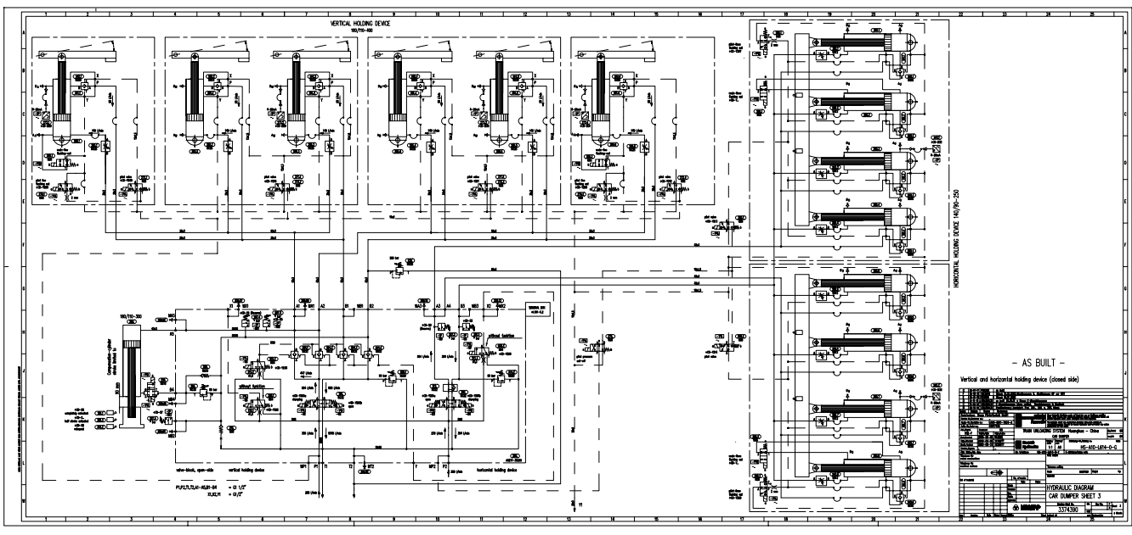
闭端原理图

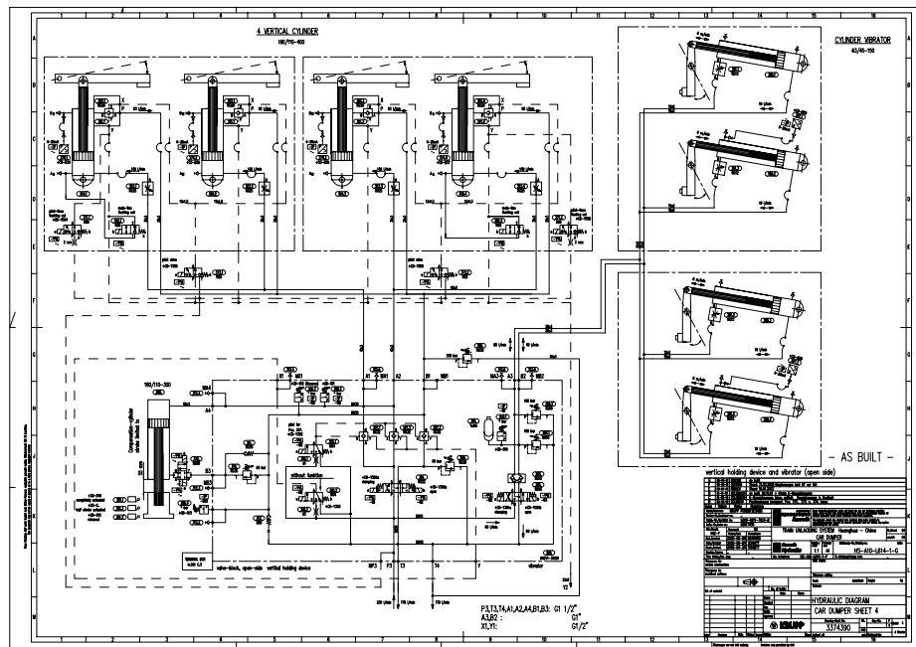
开端原理图
